Anexo II – Versão da dissertação até o dia 23 de maio de 2017.

3 INTRODUÇÃO

O conceito de adaptação, geralmente estudado na Biologia Evolutiva, e de exclusão competitiva, estudado na Ecologia, estão intimamente relacionados na teoria unificadora das Ciências Biológicas. A Teoria da Evolução por Seleção Natural (1859) enuncia que os organismos travam uma “batalha” por suas persistências nas populações, uma vez que os recursos necessários a todos, como alimento, espaço e parceiros reprodutivos, são limitados no ambiente. Os vencedores são aqueles que apresentam maior aptidão, ou seja, que possuem categorias ou valores de atributos que maximizam sua contribuição, em número de indivíduos, às próximas gerações. Os atributos relacionados às capacidades de reprodução e sobrevivência são os componentes da aptidão dos indivíduos, pois são eles que, em última instância, permitem que os indivíduos produzam um maior número de descendentes ao longo da vida. Caso esses atributos sejam herdáveis, a proporção de indivíduos com características favoráveis, dadas as condições ambientais, tende a aumentar na população. O resultado deste processo de evolução por seleção natural, em que a aptidão da população que persiste aumenta progressivamente, é chamado de adaptação. Considerando que, sob restrição de recursos, a competição entre os indivíduos é inevitável, a exclusão de indivíduos de uma população como resultado da competição intraespecífica atua como um dos principais mecanismos da adaptação (Gause, 1934; Hardin, 1960). Ainda, a competição entre indivíduos de espécies diferentes pode levar à exclusão de populações inteiras de uma dada região (RB). Os melhores competidores utilizam o recurso de forma mais eficiente ou mais rápida (RB), utilizam uma porção maior dos recursos disponíveis (RB) ou dificultam o uso do recurso por outros competidores (RB).
A quantidade finita de recursos no ambiente não apenas restringe a persistência na população a somente uma parcela dos indivíduos, mas também limita os valores das taxas de natalidade e mortalidade da população (Law, 1979). É possível supormos que quanto mais abundante for a prole de um indivíduo em relação à capacidade de suporte do ambiente, maior será sua mortalidade, assim como quanto menor o tamanho da prole, maior a chance de grande parte dela ter acesso aos recursos e sobreviver (Smith, 1954; Williams, 1966). Essa correlação ecológica entre as taxas vitais influencia a evolução dos atributos relacionados às capacidades de reprodução e sobrevivência, gerando correlações fisiológicas e filogenéticas entre eles (RB). Dessa forma, emergem trade-offs, que podem ser percebidos quando mudanças em fatores ambientais que privilegiam um dos componentes da aptidão do indivíduo geram prejuízo ao outro (RB). Os fatores estão relacionados à disponibilidade de recursos, às condições ambientais, à interação entre populações e à ocorrência de eventos estocásticos, que, em conjunto, constituem ambientes favoráveis a algumas estratégias de vida e prejudiciais a outras.
Distúrbios podem ser definidos como qualquer processo independente da densidade que remove indivíduos de uma população ou comunidade (RB – olhar projeto FAPESP). Por meio da alteração na disponibilidade de recursos, o distúrbio cria oportunidades para que novos indivíduos se estabeleçam nas populações e comunidades (Souza, 1984), configurando um fator ambiental com potencial influência sobre a frequência das estratégias de vida em populações. O efeito do distúrbio nas estratégias de vida tem sido estudado nas duas áreas que se encontram na teoria de Darwin, a Biologia Evolutiva e a Ecologia. Sob o viés ecológico, o distúrbio é estudado principalmente enquanto um mecanismo que pode promover a coexistência de espécies com diferentes estratégias de vida, mantendo a diversidade do sistema elevada (RB). [AQUI, DETALHAR ESTUDOS, CITANDO-OS: r e K, IDH, Chesson]. Sob o viés evolutivo, o impacto do distúrbio é avaliado sobretudo enquanto pressão seletiva que determina a estratégia de vida ótima para a qual a população converge (RB). [AQUI, DETALHAR ESTUDOS, CITANDO-OS]. Assim, enquanto na Ecologia estudamos o efeito do distúrbio em um contexto de comunidades, em que a interação entre as diferentes espécies e a exclusão competitiva de parte delas é importante na determinação das estratégias de vida que persistem, na Biologia Evolutiva o efeito do distúrbio é estudado em um contexto de populações, em que a adaptação das espécies ao ambiente determina a estratégia de vida predominante.
Entretanto, estudar a dinâmica ecológica de espécies sem considerar prováveis mudanças adaptativas em suas estratégias de vida, assim como estudar a evolução da estratégia de vida de espécies inseridas apenas no mais simples dos contextos ecológicos pode levar a predições pouco acuradas (Abrams, 2005). Por exemplo, quando as dinâmicas ecológicas são de longo prazo e dependem de atributos ligados à interação entre duas espécies, podemos avaliar erroneamente qual tipo de interação as espécies devem estabelecer se não levarmos em conta que a evolução do atributo em uma delas pode exercer pressão seletiva sobre o atributo da outra (RB: exemplo de coevolução; Fussman 2007). Ainda, interações como a competição podem levar à convergência ou à divergência das estratégias de vida de espécies distintas, implicando dinâmicas evolutivas em que a seleção e a deriva apresentam importâncias relativas diferentes (Macarthur & Levins, 1967; Grant, 1972; RB Grupos emergentes; Bonsall, 2004). Outro exemplo são os estudos sobre consequências da invasão de espécies, que, por frequentemente considerarem apenas a dinâmica ecológica, ora preveem a exclusão da invasora (em função de condições ambientais diferentes) (RB) ora de espécies da comunidade com estratégias de vida semelhantes à da invasora (em função da sobreposição de nicho) (RB), sem considerar que tanto as invasoras quanto as residentes podem se adaptar ao novo ambiente (Stuart, 2014). Além disso, é comum que a aptidão de uma estratégia de vida, no lugar de ser constante, dependa da sua frequência relativa na população (RB). Isso ocorre, por exemplo, quando a competição sobre um indivíduo for resultado não só do número de competidores com quem ele interage, mas também da estratégia dos competidores (RB Adaptative Dynamics; Kisdi, 1999). Inclusive, a estratégia de vida identificada como a de maior aptidão pode ser diferente quando levamos em conta ou não a frequência das estratégias de vida na população (RB - exemplo do livro cap 14). Assim, para avaliarmos o real efeito do distúrbio nas estratégias de vida presentes em uma comunidade, devemos integrar as abordagens ecológica e evolutiva.
Neste trabalho, utilizamos um modelo baseado em indivíduo para criar cenários em que os processos de adaptação e exclusão competitiva de espécies possam ocorrer, tanto conjunta quanto isoladamente, a fim de entender como o distúrbio determina as estratégias de vida presentes em comunidades sob dinâmicas ecológicas e evolutivas. No modelo, as estratégias de vida são atributos herdáveis definidos por um trade-off entre longevidade (tempo de vida) e fecundidade (investimento em gametas femininos). A adaptação é possível quando há variação intraespecífica em relação às estratégias de vida, que surgem em uma população por meio de mutação, e a exclusão competitiva de populações pode ocorrer quando há competição entre indivíduos de espécies distintas pelo recurso comum. [FALAR DO MODELO MÍNIMO; FINALIZAR].

4 MATERIAL E MÉTODOS

4.1 Descrição do modelo

Desenvolvemos um Modelo Baseado em Indivíduo (IBM - Individual Based Model) não espacializado utilizando o software R, com o qual foram simuladas comunidades cujos indivíduos compõem uma dinâmica de soma-zero. Cada simulação gerada pelo modelo corresponde a uma comunidade, cujos parâmetros consistem em sua riqueza inicial, abundância inicial das espécies, número de ciclos rodados (contagem de tempo discreto), número de gametas femininos produzidos por indivíduo a cada ciclo, número máximo de gametas femininos por ciclo que um indivíduo pode produzir, taxa de mutação, identificação dos ciclos em que ocorrem eventos de distúrbio, intensidade dos eventos de distúrbio e o intervalo, em número de ciclos, entre os quais a situação da comunidade é salva (i.e., é registrada a identificação da espécie e do número de gametas femininos produzidos por ciclo de cada indivíduo).
A probabilidade que um indivíduo tem de morrer a cada contagem de tempo discreto é calculada pela razão entre o número de gametas femininos produzidos pelo indivíduo por ciclo e o número total de gametas femininos que o indivíduo produz no decorrer dos ciclos. O valor total de gametas femininos produzidos na simulação é igual e invariável para todos os indivíduos da comunidade, o que delimita uma demanda conflitante (trade-off) entre a probabilidade de morte (longevidade) e o número de gametas produzidos por ciclo (fecundidade). Assim, a probabilidade de morte de um indivíduo a cada ciclo e o número de gametas femininos produzidos por ele no ciclo, diretamente proporcionais, configuram a estratégia de vida deste indivíduo, um atributo que é definido antes do primeiro ciclo se iniciar e que é mantido com o mesmo valor para cada indivíduo ao longo do tempo.
A cada ciclo, todos os indivíduos produzem o número de gametas femininos que lhes é característico e um número de gametas masculinos que é igual para todos os indivíduos independente de suas estratégias, compondo dois bancos de gametas que são viáveis apenas para aquele ciclo. Então, são sorteados quais indivíduos morrerão, a partir de uma distribuição binomial em que a probabilidade de sorteio de cada indivíduo é equivalente à sua probabilidade de morte. Posteriormente, caso haja um evento de distúrbio programado para aquele ciclo, é feito o cálculo de quantos indivíduos morrerão com o evento (dado pelo produto de sua intensidade - porcentagem de indivíduos da comunidade que serão mortos - e do número de indivíduos da comunidade) e são sorteados quais indivíduos morrerão a partir de uma distribuição uniforme (todos os indivíduos tem chances iguais de morrer por meio de distúrbio).
Em seguida, os gametas femininos e masculinos que irão formar os indivíduos novos são sorteados dos bancos, em número equivalente ao de indivíduos que morreram. Um par composto por um gameta feminino e um gameta masculino gera um indivíduo novo, cujo número de gametas femininos que lhe é característico (i.e., o número de gametas femininos que este indivíduo novo irá produzir por ciclo ao longo de sua vida) é determinado a partir do sorteio de uma distribuição gaussiana cuja esperança é equivalente à média do número de gametas femininos produzido pelos indivíduos parentais (i.e., aqueles que geraram os gametas femininos e masculinos sorteados na formação do par) e cujo desvio padrão é atribuído por outro parâmetro do modelo, chamado de taxa de mutação. Dessa forma, quanto maior a taxa de mutação, maior a probabilidade de o indivíduo novo divergir da estratégia de vida média dos parentais. Por fim, os indivíduos novos repõem os locais vagos pelos indivíduos que morreram e dá-se início ao próximo ciclo.

4.2 Descrição das simulações

A fim de gerarmos valores de entrada para simulações, sorteamos valores de parte dos parâmetros por meio do método do Hipercubo Latino e mantivemos invariáveis os valores de outros parâmetros. Realizamos 3 000 simulações (a partir de 3 000 conjuntos de valores sorteados pelo Hipercubo Latino), divididas em três grupos de mesmo tamanho. Em termos gerais, o primeiro grupo apresentou apenas uma espécie e taxa de mutação positiva; o segundo grupo apresentou mais de uma espécie (entre cinco e 500) e taxa de mutação nula; e o terceiro, por sua vez, apresentou mais de uma espécie (entre cinco e 500) e taxa de mutação positiva. Todas as simulações apresentaram cerca de 5 000 indivíduos, o número total de gametas femininos produzidos pelos indivíduos foi estabelecido em 20 000 e o número de ciclos rodados foi de 300 000, tempo suficiente para que houvesse mudança na abundância relativa das espécies e na estratégia de vida média das comunidades. Delimitamos os valores de riqueza e o número de indivíduos total das comunidades com base em dados empíricos de riqueza e abundância em florestas tropicais. Em Barro Colorado, em uma área de 10 hectares, há 4 510 árvores com DAP (diâmetro à altura do peito) maior ou igual a 10 cm pertencentes a 170 espécies diferentes (Oksanen et al., 2016). Em áreas do mesmo tamanho na Mata Atlântica, a abundância de árvores com DAP maior ou igual a 10 cm variou de 4 817 a 4 920 e a riqueza variou de 108 a 325 (de Lima et al., 2015). Dessa forma, escolhemos fixar a abundância total em 5 000 e variar a riqueza de cinco a 500, a fim de gerar simulações com padrões de diversidade realistas e que pudessem se aproximar tanto de florestas tropicais quanto de florestas temperadas. O valor utilizado para parametrizar o número máximo de gametas femininos produzidos por ciclo foi estimado a partir de dados da produção de frutos de uma espécie de árvore da Amazônia, Bertholletia excelsa. Dado que todos os gametas femininos do modelo são virtualmente fecundados, podemos considerá-los como propágulos para estimar a ordem de grandeza de sua produção. Uma árvore de B. excelsa produz de 0 a 750 frutos por ciclo reprodutivo (Rockwell et al., 2015). Como cada fruto possui de 10 a 25 sementes (Peres et al., 2003), tem-se que a produção de sementes por ciclo reprodutivo varia de 0 a 18 750. Dessa forma, escolhemos fixar em 20 000 o valor máximo de produção de gametas femininos por ciclo. Para fazer deste valor um dos extremos do gradiente delimitado pela demanda conflitante entre o número de gametas femininos produzidos por ciclo e a probabilidade de morte do indivíduo a cada ciclo, determinamos que o número total de propágulos que os indivíduos produziriam no decorrer de todos os ciclos também seria 20 000.
O primeiro grupo de simulações, além de ter o parâmetro da riqueza fixado em um, apresentou taxa de mutação de 500. Escolhemos este valor após verificar que ele possibilitou a formação de novas variantes de estratégia de vida no intervalo de ciclos rodados (Apêndice 1). Neste grupo, as simulações apresentaram exatamente 5 000 indivíduos. O número de gametas femininos que os indivíduos produziram por ciclo variou de um a 20 000 entre as simulações - o valor específico em cada uma delas foi sorteado com o Hipercubo Latino a partir de uma distribuição uniforme com mínimo 1 e máximo 20 000. No segundo grupo de simulações, o valor da riqueza, que variou de cinco a 500 entre as mil simulações, também foi sorteado pelo Hipercubo Latino a partir de uma distribuição uniforme. A partir do valor da riqueza sorteado para uma dada simulação, foi calculada a abundância inicial das espécies tendo como ponto de partida o valor hipotético de 5 000 indivíduos no total da comunidade. O quociente arredondado da razão entre 5 000 e o valor da riqueza foi considerado como a abundância inicial das espécies (assim, a real abundância total da comunidade foi dada pelo produto do quociente arredondado e da riqueza sorteada). Neste grupo, a taxa de mutação foi fixada em zero. Definimos que o número inicial de gametas femininos produzidos por ciclo seria igual para indivíduos da mesma espécie e, a partir da riqueza sorteada para cada simulação, foi atribuído um valor para cada espécie de forma que o gradiente de 1 a 20 000 gametas fosse ocupado com intervalos regulares. No último grupo, o valor da riqueza das simulações também foi sorteado do intervalo entre cinco e 500, utilizando-se o Hipercubo Latino, e a abundância inicial das espécies e o número de gametas femininos produzidos por ciclo pelos indivíduos foram determinados da mesma forma que no grupo anterior. A diferença foi o valor da taxa de mutação, que neste grupo foi fixado em 500, como no primeiro grupo. Nos três grupos de simulações, o número de ciclos em que ocorreu eventos de distúrbio foi sorteado do intervalo entre 0 e 300 000 por meio do Hipercubo Latino (i.e., foi possível que não houvesse evento de distúrbio em ciclo algum e também que ocorresse em todos) e a identificação exata dos ciclos em que ocorreram os eventos foi feita de forma que a distribuição temporal do distúrbio fosse regular. A intensidade dos eventos de distúrbio foi sorteada, também com o Hipercubo Latino, do intervalo de 0 a 1, valor referente à proporção de indivíduos da comunidade mortos com o evento.

4.3 Descrição das variáveis operacionais

Implementamos uma transformação linear do número de gametas femininos produzidos por ciclo, que potencialmente variou de um a 20 000, em um índice de zero a um, a que chamaremos a partir de agora de índice de estratégia de vida. A probabilidade de morte dos indivíduos também é informada pelo índice: valores de índice que tendem a zero equivalem à probabilidade de morte que tende a zero e a número de gametas femininos por ciclo próximo de 1; valores de índice que tendem a um equivalem à probabilidade de morte que tende a um e a número de gametas femininos por ciclo próximo de 20 000. Operacionalizamos a evolução e a diversidade de estratégias de vida por três variáveis contínuas: (i) média geral do índice de estratégia de vida, (ii) variância total do índice de estratégia de vida e (iii) variância interespecífica do índice de estratégia de vida. A primeira variável-resposta refere-se à estratégia de vida média da comunidade; a segunda, à diversidade total de estratégias de vida presentes na comunidade; e a terceira, à diferença entre as espécies da comunidade em relação às suas estratégias de vida.
A variável teórica que se refere ao distúrbio tem correspondência em duas variáveis: o número de eventos de distúrbio que ocorre na comunidade no decorrer dos ciclos e a intensidade destes eventos. Por meio do produto dessas duas variáveis, criamos um índice contínuo de distúrbio que vai de 1 a 300 000, usado como variável operacional (Apêndice 2). Este índice pode ser entendido como o número de vezes que todos os indivíduos da comunidade são repostos em função das mortes por distúrbio. Por fim, operacionalizamos a adaptação das espécies pela taxa de mutação, que é a única fonte de variação intraespecífica nas comunidades, e a exclusão competitiva das espécies pela riqueza inicial. Tanto a taxa de mutação quanto a riqueza inicial foram tratadas como variáveis categóricas com dois níveis cada: taxa de mutação nula ou positiva e riqueza inicial 1 ou maior que 1. Quando a taxa de mutação é positiva e a riqueza inicial é igual a 1, temos um cenário em que a evolução ocorre por adaptação das espécies. Quando a taxa de mutação é nula e a riqueza inicial é maior que 1, a mudança na frequência das estratégias de vida dá-se por exclusão competitiva de espécies. Por sua vez, quando a taxa de mutação é positiva e a riqueza inicial é maior que 1, tanto adaptação quanto exclusão de espécies podem acontecer. O processo de deriva ocorre em todos os cenários descritos.
Coletamos os valores das três variáveis-resposta (média, variância total e variância interespecífica da estratégia de vida de todas as comunidades) após decorridas duas mil gerações em cada comunidade (Apêndice 3). Consideramos uma geração como o tempo levado para que ocorresse um número de mortes equivalente à abundância total da comunidade. Como as comunidades simuladas tinham cerca de cinco mil indivíduos cada, uma geração corresponde ao tempo levado para a ocorrência acumulada de dez milhões de mortes.

4.4 Descrição da análise dos dados

Utilizamos uma abordagem de seleção de modelos a fim de investigar diferentes formas possíveis para a relação entre o índice de distúrbio e a média, a variância total e a variância interespecífica da estratégia de vida nas comunidades sob os distintos cenários (adaptação, exclusão competitiva de linhagens ou ambos). Para cada cenário, ajustamos modelos lineares e não lineares através da estimativa de máxima verossimilhança de seus parâmetros. As distribuições de erro utilizadas foram a normal e a gama. Para a média da estratégia de vida, os modelos candidatos apresentaram as funções linear, Michaelis-Menten, potência, logística e exponencial, além do modelo nulo (Tabela 1). Estas funções abarcam diferentes formas de crescimento ou decrescimento monotônico da esperança da variável-resposta em função da variável preditora. Para a variância total e a variância interespecífica, além das funções utilizadas na modelagem da média, ajustamos modelos com as funções gaussiana, quadrática, Ricker e Holling, que abrangem relações não-monotônicas entre as variáveis (Tabela 1). Para a variância interespecífica do índice de estratégia de vida, que apresentou maior variação nos dados quando o índice de distúrbio foi intermediário, foram ainda ajustados modelos em que a variância (em contraposição à esperança) da distribuição é função Ricker ou gaussiana do índice de distúrbio. Para cada grupo de simulações, selecionamos os modelos mais plausíveis por meio do critério de informação de Akaike (AIC). [Para avaliar a semelhança entre os três cenários, realizamos, para cada variável-resposta, uma abordagem de seleção semelhante à descrita acima, mas, em vez de separar os dados entre os três cenários, separamos entre aqueles com taxa de mutação nula e os com taxa de mutação positiva (e, separados dessa forma, fizemos uma seleção dos modelos candidatos e somamos o AIC do modelo selecionado em cada subconjunto); em outra seção, separamos entre aqueles com riqueza inicial igual a um e com riqueza inicial maior que um, novamente fizemos uma seleção de modelos e somamos o AIC do modelo selecionado para cada subconjunto; por fim, ajustamos modelos que incluíram todos os dados, independentemente da taxa de mutação e da riqueza inicial, e fizemos a seleção dos modelos candidatos. Ao final, comparamos o valor do AIC dos 4 modelos resultantes (o que separa os dados por cenário, o que separa os dados por taxa de mutação, o que separa os dados por riqueza inicial e o que não separa os dados)].

Tabela 1: Fórmulas das funções determinísticas usadas nos modelos estatísticos, que relacionam a distribuição das variáveis-resposta (média, variância total e variância interespecífica do índice de estratégia de vida), representadas por $f\left(x\right)$, ao índice de distúrbio, representado por $x$.

5 RESULTADOS

As populações em que ocorre somente adaptação ao distúrbio e as comunidades em que ocorre adaptação e exclusão competitiva de populações apresentaram, em média, índice de estratégia de vida médio semelhante e menor que o de comunidades em que ocorre apenas exclusão competitiva de populações. Além disso, enquanto o índice de estratégia de vida médio das primeiras ocupa um intervalo aproximado de 0,1 a 0,6, o índice das comunidades em que ocorre apenas exclusão competitiva de populações está concentrado em valores próximos a 1, o valor máximo.
Para os valores de variância do índice de estratégia de vida, o padrão é o contrário. Enquanto os cenários em que ocorre apenas adaptação e aqueles em que ocorre adaptação e exclusão apresentam, em média, variância do índice maior, no cenário em que ocorre apenas exclusão a variância do índice é menor. Já para os valores de variância interespecífica do índice de estratégia de vida, o cenário com exclusão competitiva de populações apresenta valores maiores do que o cenário em que ocorre tanto exclusão competitiva quanto adaptação.

[Figura 1: BOXPLOT?]

5.1 Cenário em que ocorre adaptação de populações

5.1.1 Média do índice de estratégia de vida
O modelo selecionado para explicar a relação entre o índice de distúrbio e a média do índice de estratégia de vida no cenário em que ocorre adaptação foi o logístico (Tabelas 2 e 5). Este modelo indica que a média do índice de estratégia de vida das comunidades aumenta de forma sigmoide com o aumento do índice de distúrbio (Figura 2). A partir de um valor próximo ao mínimo do gradiente de estratégias (o índice de estratégia da vida médio é de 0,04361 quando o índice de distúrbio é nulo), a média das comunidades aumenta de forma exponencial e, em seguida, de forma aproximadamente linear, ainda em valores baixos de índice de distúrbio. O ponto médio da curva sigmoide é atingido antes do valor intermediário do índice de distúrbio (representado pelo coeficiente c, menor que 150 mil), o que indica que o aumento na magnitude do distúrbio partindo de um cenário sem ocorrência de distúrbio em direção a um com distúrbio intermediário provoca um aumento maior no índice de estratégia de vida médio das comunidades do que se partirmos de um cenário com distúrbio intermediário em direção a um de distúrbio máximo. Em seguida, há uma desaceleração do aumento da média, que se aproxima gradativamente da assíntota a partir de valores intermediários de índice de distúrbio. O valor de média do índice de estratégia de vida para o qual as comunidades tendem com o aumento do distúrbio é próximo ao valor máximo do gradiente de estratégias (representado pelo coeficiente a, cujo valor é próximo de 1).
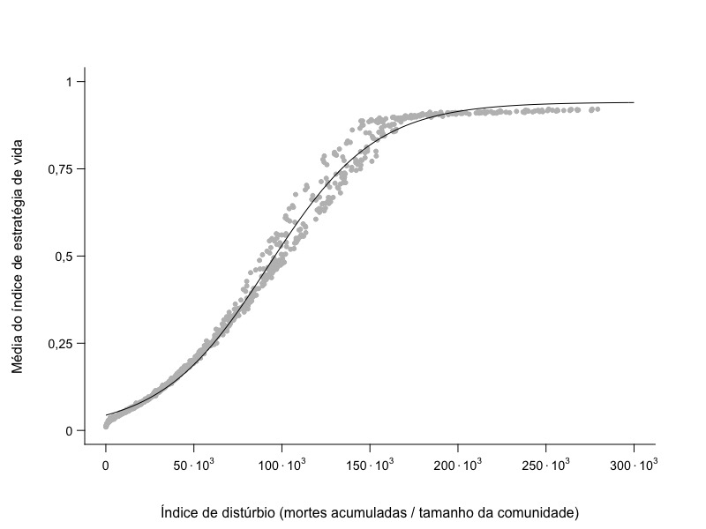
Figura 2: Relação entre a média do índice de estratégia de vida das comunidades e o índice de distúrbio a que foram submetidas. Cada ponto representa uma comunidade do cenário em que ocorre apenas adaptação de espécies. A linha preta equivale ao previsto pelo modelo logístico selecionado.

5.1.2 Variância total do índice de estratégia de vida
O modelo selecionado para explicar a relação entre o índice de distúrbio e a variância do índice de estratégia de vida no cenário em que ocorre adaptação também foi logístico (Tabelas 2 e 5), que descreve um aumento na variância com o aumento do índice de distúrbio. Ainda que logístico, o formato sigmoide da curva do modelo selecionado não é evidente, dado que o aumento na variância em função do índice de distúrbio se dá de forma acentuada na porção inicial da curva, aproximando-se da assíntota ainda em valores baixos do índice (Figura 3). Isso acontece porque o início original da curva do modelo se encontra em valores negativos de x. Entretanto, esta parte do modelo não é interessante ao nosso objetivo, que focará no crescimento saturante da variância total a partir do valor nulo de índice de distúrbio.
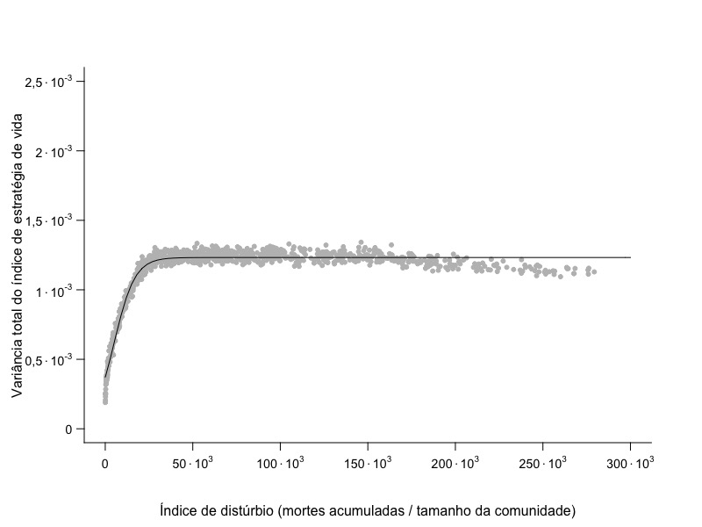
Figura 3: Relação entre a variância total do índice de estratégia de vida das comunidades e o índice de distúrbio a que foram submetidas. Cada ponto representa uma comunidade do cenário em que ocorre apenas adaptação de espécies. A linha preta equivale ao previsto pelo modelo logístico selecionado.

5.2 Cenário em que ocorre exclusão competitiva de populações

5.2.1 Média do índice de estratégia de vida
A função que explica a relação entre o índice de distúrbio e a média do índice de estratégia de vida para o cenário em que ocorre exclusão competitiva de espécies é a Michaelis-Menten (Tabelas 3 e 5). Esta função indica que a relação entre o índice de distúrbio e a média da estratégia de vida das comunidades é uma curva de saturação, que cresce mais no intervalo inicial de distúrbio e tende à uma assíntota com o aumento do distúrbio (Figura 4). Diferentemente do que ocorre em outros cenários, o índice de estratégia de vida médio da comunidade é próximo do valor intermediário do gradiente quando não há ocorrência de distúrbio (representado pelo coeficiente c, de 0,531). A partir deste valor, há um aumento rápido na média do índice de estratégia de vida como consequência de um pequeno aumento do distúrbio, que, quando atinge um índice de aproximadamente 0,1% de sua magnitude máxima, já provocou metade do aumento na média (o índice de distúrbio correspondente à ocorrência de metade do aumento absoluto no índice de estratégia de vida médio quando se compara os cenários com o distúrbio nulo e distúrbio máximo é representado pelo coeficiente b, de 318). A média do índice de estratégia de vida estabiliza no valor máximo do gradiente (correspondente à soma dos coeficientes a e c, totalizando 1) ainda em níveis baixos de distúrbio.
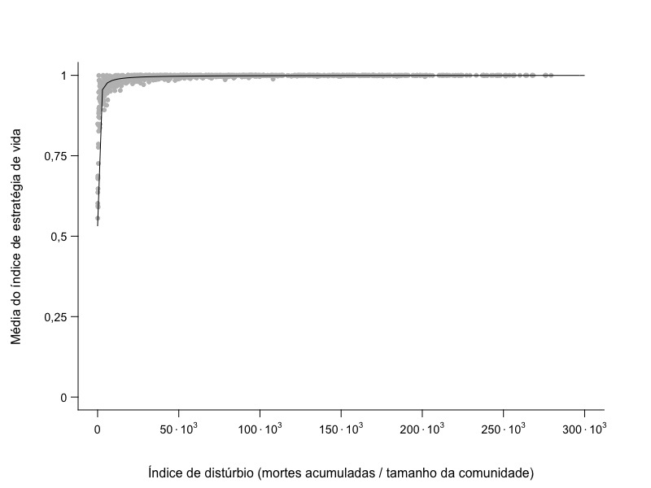
Figura 4: Relação entre a média do índice de estratégia de vida das comunidades e o índice de distúrbio a que foram submetidas. Cada ponto representa uma comunidade do cenário em que ocorre apenas exclusão competitiva de espécies. A linha preta equivale ao previsto pelo modelo Michaelis-Menten selecionado.

5.2.2 Variância total do índice de estratégia de vida
A função que explica a relação entre o índice de distúrbio e a variância total do índice de estratégia de vida para o cenário em que ocorre exclusão competitiva de espécies é a Michaelis-Menten (Tabelas 3 e 5). No modelo, um pequeno aumento do índice de distúrbio a partir do valor nulo provoca uma queda acentuada na variância total (Figura 5), de modo que metade da queda ocorra até um índice de distúrbio que corresponde a apenas 0,032% do valor máximo de distúrbio (o coeficiente b é de 97,3, correspondente a cerca de 0,032% de 300 mil, o valor máximo do índice de distúrbio). A variância total estabiliza em valores próximos de 0 (correspondente à soma dos coeficientes a e c).
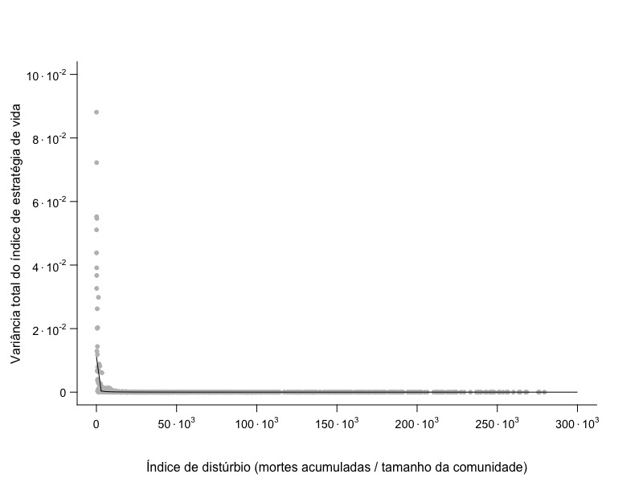
Figura 5: Relação entre a variância total do índice de estratégia de vida das comunidades e o índice de distúrbio a que foram submetidas. Cada ponto representa uma comunidade do cenário em que ocorre apenas exclusão competitiva de espécies. A linha preta equivale ao previsto pelo modelo Michaelis-Menten selecionado.

5.2.3 Variância interespecífica do índice de estratégia de vida
A função que explica a relação entre o índice de distúrbio e a variância interespecífica do índice de estratégia de vida para o cenário em que ocorre exclusão competitiva de espécies também é a Michaelis-Menten (Tabelas 3 e 5). Assim como para a variância total do índice de estratégia de vida, um pequeno aumento do índice de distúrbio a partir do valor nulo provoca uma queda acentuada na variância interespecífica (Figura 6), de modo que metade da queda ocorra até um índice de distúrbio que corresponde a 0,073% do valor máximo de distúrbio (o coeficiente b é de 220, que corresponde a aproximadamente 0,073% de 300 mil). A variância interespecífica também estabiliza em valores próximos de 0 (correspondente à soma dos coeficientes a e c).
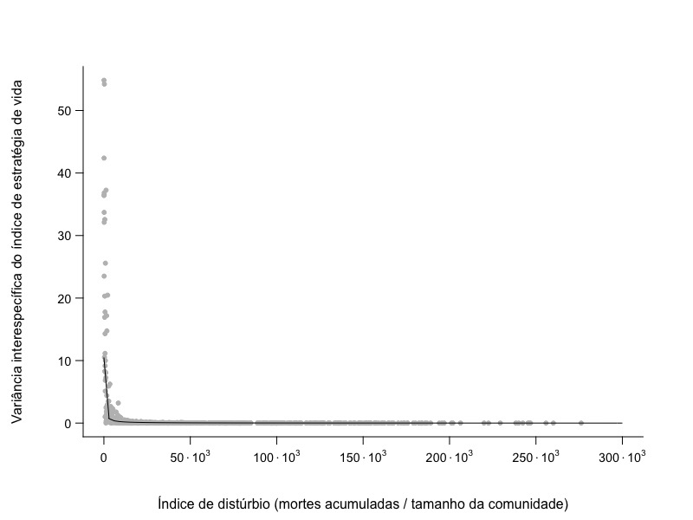
Figura 6: Relação entre a variância interespecífica do índice de estratégia de vida das comunidades e o índice de distúrbio a que foram submetidas. Cada ponto representa uma comunidade do cenário em que ocorre apenas exclusão competitiva de espécies. A linha preta equivale ao previsto pelo modelo Michaelis-Menten selecionado.

5.3 Cenário em que ocorre adaptação e exclusão competitiva de populações

5.3.1 Média do índice de estratégia de vida
O modelo selecionado para explicar a relação entre o índice de distúrbio e a média do índice de estratégia de vida no cenário em que ocorre adaptação e exclusão competitiva de populações foi o logístico (Tabelas 4 e 5). Assim como no cenário em que ocorre apenas adaptação, este modelo indica que a média do índice de estratégia de vida das comunidades aumenta de forma sigmoide com o aumento do índice de distúrbio (Figura 7). A partir de um valor próximo ao mínimo do gradiente de estratégias (o índice de estratégia da vida médio é de 0,0315 quando o índice de distúrbio é nulo), a média das comunidades aumenta de forma exponencial inicialmente e, em seguida, de forma aproximadamente linear, ainda em valores baixos de índice de distúrbio. O ponto médio da curva sigmoide também é atingido antes do valor intermediário do índice de distúrbio (representado pelo coeficiente c, menor que 150 mil). Comparado com o cenário em que ocorre apenas adaptação, o aumento da média partindo de um cenário sem ocorrência em direção a um com índice de distúrbio intermediário é ainda maior (o coeficiente b, ligado à inclinação da curva, é maior no cenário em que ocorre adaptação e exclusão do que no que ocorre apenas adaptação), e valores igualmente altos de índice de estratégia de vida são alcançados a partir de índices de distúrbio um pouco mais baixos (o coeficiente c, que representa o valor de índice de distúrbio referente ao ponto médio da curva, é cerca de 20% menor do que este mesmo coeficiente no cenário em que ocorre apenas adaptação). Após a fase de aumento aproximadamente linear, há uma desaceleração do aumento da média, que se aproxima gradativamente da assíntota a partir de valores intermediários de índice de distúrbio. Assim como no cenário da adaptação, o valor de média do índice de estratégia de vida para o qual as comunidades tendem com o aumento do distúrbio é próximo ao valor máximo do gradiente de estratégias (correspondente ao coeficiente a, de 0,918).
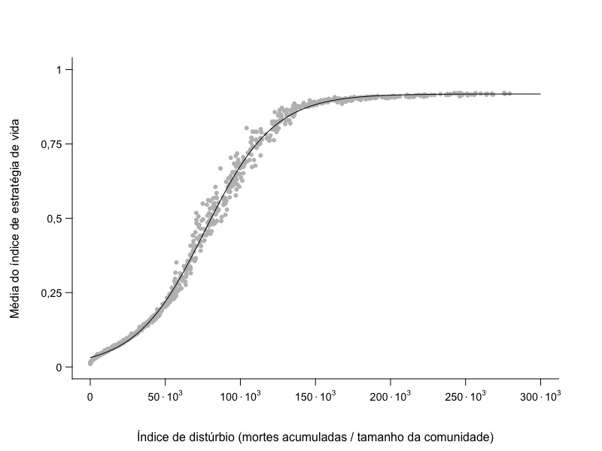
Figura 7: Relação entre a média do índice de estratégia de vida das comunidades e o índice de distúrbio a que foram submetidas. Cada ponto representa uma comunidade do cenário em que ocorre adaptação e exclusão competitiva de espécies. A linha preta equivale ao previsto pelo modelo logístico selecionado.

5.3.2 Variância total do índice de estratégia de vida
O modelo selecionado para explicar a relação entre o índice de distúrbio e a variância do índice de estratégia de vida no cenário em que ocorre adaptação e exclusão competitiva de espécies também foi logístico (Tabelas 4 e 5), descrevendo um aumento na variância com o aumento do índice de distúrbio de forma muito semelhante ao cenário em que ocorre apenas adaptação. Ainda que logístico, o formato sigmoide da curva do modelo selecionado não é evidente, dado que o aumento na variância em função do distúrbio se dá de forma acentuada na porção inicial da curva, aproximando-se da assíntota ainda em valores baixos de distúrbio (Figura 8). Isso acontece porque o início original da curva do modelo se encontra em valores negativos de x. Entretanto, esta parte do modelo não é interessante ao nosso objetivo, que focará no crescimento saturante da variância total a partir do valor nulo de distúrbio.
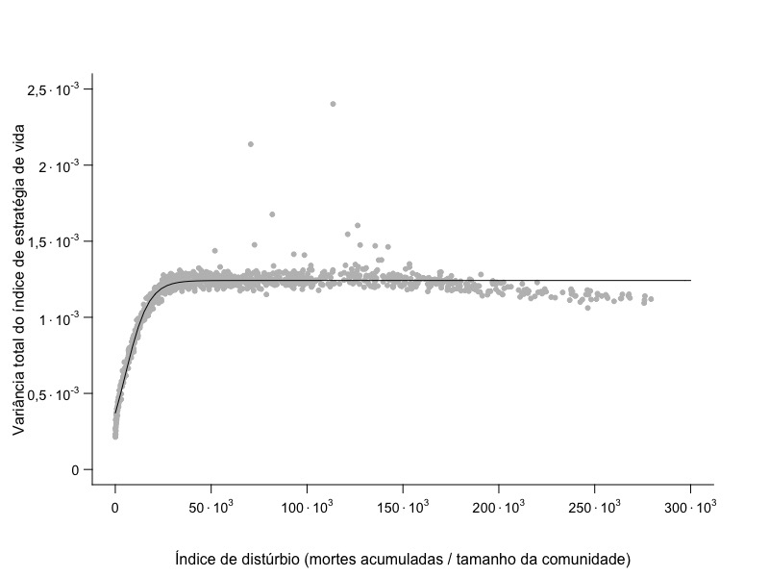
Figura 8: Relação entre a variância total do índice de estratégia de vida das comunidades e o índice de distúrbio a que foram submetidas. Cada ponto representa uma comunidade do cenário em que ocorre adaptação e exclusão competitiva de espécies. A linha preta equivale ao previsto pelo modelo logístico selecionado.

5.3.3 Variância interespecífica do índice de estratégia de vida
A função que explica a relação entre o índice de distúrbio e a variância interespecífica do índice de estratégia de vida para o cenário em que ocorre adaptação e exclusão competitiva de linhagens é a Ricker (Tabelas 4 e 5). Esta função indica uma relação não monotônica entre o distúrbio e a variância interespecífica, com valor máximo em níveis intermediários de índice de distúrbio (Figura 9). Além disso, diferentemente da função quadrática, a Ricker é assimétrica. No modelo selecionado, a cauda da curva concentra-se em valores maiores de distúrbio e o pico da distribuição se localiza em valores mais baixos (o índice de distúrbio associado ao valor máximo de variância interespecífica é de 62 500, correspondente ao módulo do inverso do coeficiente b).
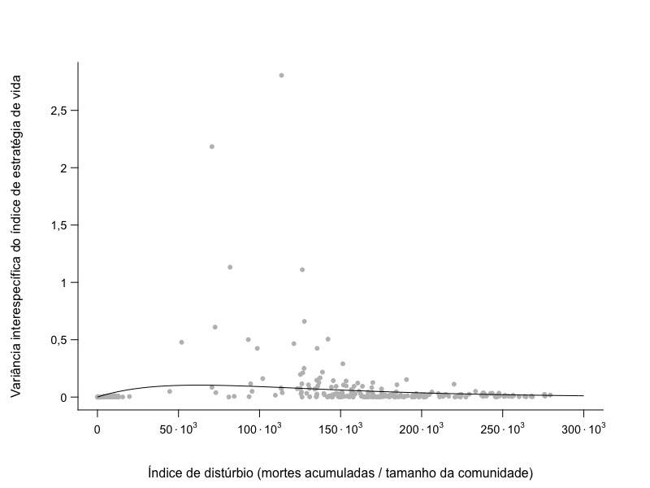
Figura 9: Relação entre a variância interespecífica do índice de estratégia de vida das comunidades e o índice de distúrbio a que foram submetidas. Cada ponto representa uma comunidade do cenário em que ocorre adaptação e exclusão competitiva de espécies. A linha preta equivale ao previsto pelo modelo Ricker selecionado.

Tabela 2: Resultados das seleções de modelo para a média e a variância total do índice de estratégia de vida das comunidades como função do índice de distúrbio, para o cenário em que ocorre apenas adaptação de espécies. Os modelos selecionados ($∆$AIC < 2) estão em negrito. Os asteriscos (*) indicam modelos em que o ajuste não foi possível.

Tabela 3: Resultados das seleções de modelo para a média, a variância total e a variância interespecífica do índice de estratégia de vida das comunidades como função do índice de distúrbio, para o cenário em que ocorre apenas exclusão competitiva de espécies. Os modelos selecionados ($∆$AIC < 2) estão em negrito. Os asteriscos (*) indicam modelos em que o ajuste não foi possível.
Tabela 4: Resultados das seleções de modelo para a média, a variância total e a variância interespecífica do índice de estratégia de vida das comunidades como função do índice de distúrbio, para o cenário em que ocorre adaptação e exclusão competitiva de espécies. Os modelos selecionados ($∆$AIC < 2) estão em negrito. Os asteriscos (*) indicam modelos em que o ajuste não foi possível.

Tabela 5: Coeficientes estimados dos modelos selecionados para as variáveis-resposta (média, variância total e variância interespecífica do índice de estratégia de vida das comunidades) dos três cenários gerados. Para a variância interespecífica do cenário em que ocorre adaptação e exclusão de espécies, a fórmula do modelo Ricker selecionado não apresenta intercepto.

9 APÊNDICES

9. 1 Apêndice 1: Explicação sobre a escolha do valor de taxa de mutação utilizado nas simulações

Para escolher o valor da taxa de mutação utilizado nas simulações em que ocorre adaptação, processamos simulações com diferentes valores para este parâmetro (o valor dos outros parâmetros foi igual ao do grupo de simulações em que ocorre adaptação e exclusão competitiva) e fizemos uma análise exploratória temporal do índice de estratégia de vida médio e da riqueza das comunidades. O objetivo foi identificar o valor de taxa de mutação que possibilitasse a ocorrência e a verificação de mudanças no índice de estratégia médio das comunidades antes que a riqueza da comunidade chegasse em 1, para que fosse possível analisar a variância entre as espécies em relação à estratégia de vida. As taxas de mutação analisadas foram de 0, 1, 10, 100 e 500. Como o comportamento das curvas das simulações com taxas de 1 e 10 foi semelhante às com taxa de mutação de 0, apresentamos abaixo os gráficos dos grupos de simulação com taxas de 0, 100 e 500 (Figuras A1, A2 e A3, respectivamente).
Quando a taxa de mutação é 0, há um aumento do índice de estratégia de vida médio das comunidades no decorrer das primeiras gerações, e este aumento é maior e mais rápido quanto mais forte o distúrbio. Em seguida, as médias se estabilizam em valores altos, com algumas flutuações. Quando a taxa de mutação é de 100, após o aumento inicial da média (semelhante ao que ocorre quando a mutação é 0), há uma queda nos valores de índice de estratégia de vida médio das comunidades, que é maior e mais rápida quanto mais fraco o distúrbio. Esta queda é ainda mais acelerada no grupo de simulações com taxa de mutação de 500 e se prolonga até a geração 2000, aproximadamente, a partir da qual as médias se estabilizam. Considerando que a taxa de perda de espécies não parece mudar entre os grupos de simulação com diferentes valores de mutação, concluímos que a taxa de mutação atua basicamente acelerando a mudança no índice de estratégia de vida das comunidades. Dessa forma, escolhemos utilizar o valor de taxa de mutação de 500, uma vez que os valores de índice de estratégia de vida se estabilizam mais rápido neste cenário e, portanto, em momentos em que a riqueza média das comunidades é maior do que no cenário com taxa de mutação mais baixa.

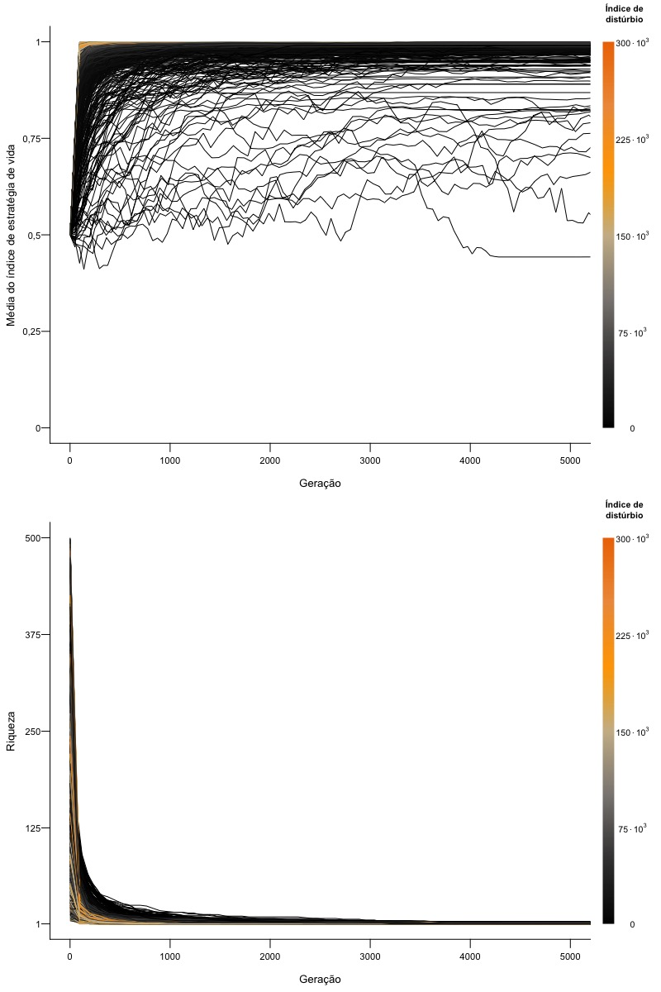
Figura A1: Mudança, no decorrer de 5 000 gerações, da média do índice de estratégia de vida e da riqueza de comunidades em que a taxa de mutação é nula. Cada linha representa uma comunidade, com riqueza inicial que variou de 5 a 500 e índice de distúrbio que variou de 0 (preto) a 300.10³ (laranja) entre as simulações. As comunidades apresentam, em média, 5 000 indivíduos no total e média de índice de estratégia de vida inicial de 0,5.
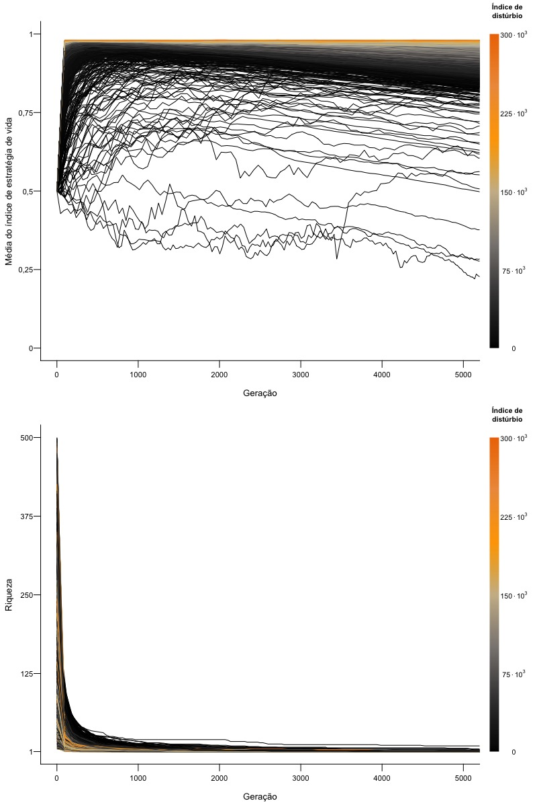
Figura A2: Mudança, no decorrer de 5 000 gerações, da média do índice de estratégia de vida e da riqueza de comunidades em que a taxa de mutação é de 100. Cada linha representa uma comunidade, com riqueza inicial que variou de 5 a 500 e índice de distúrbio que variou de 0 (preto) a 300.10³ (laranja) entre as simulações. As comunidades apresentam, em média, 5 000 indivíduos no total e média de índice de estratégia de vida inicial de 0,5.
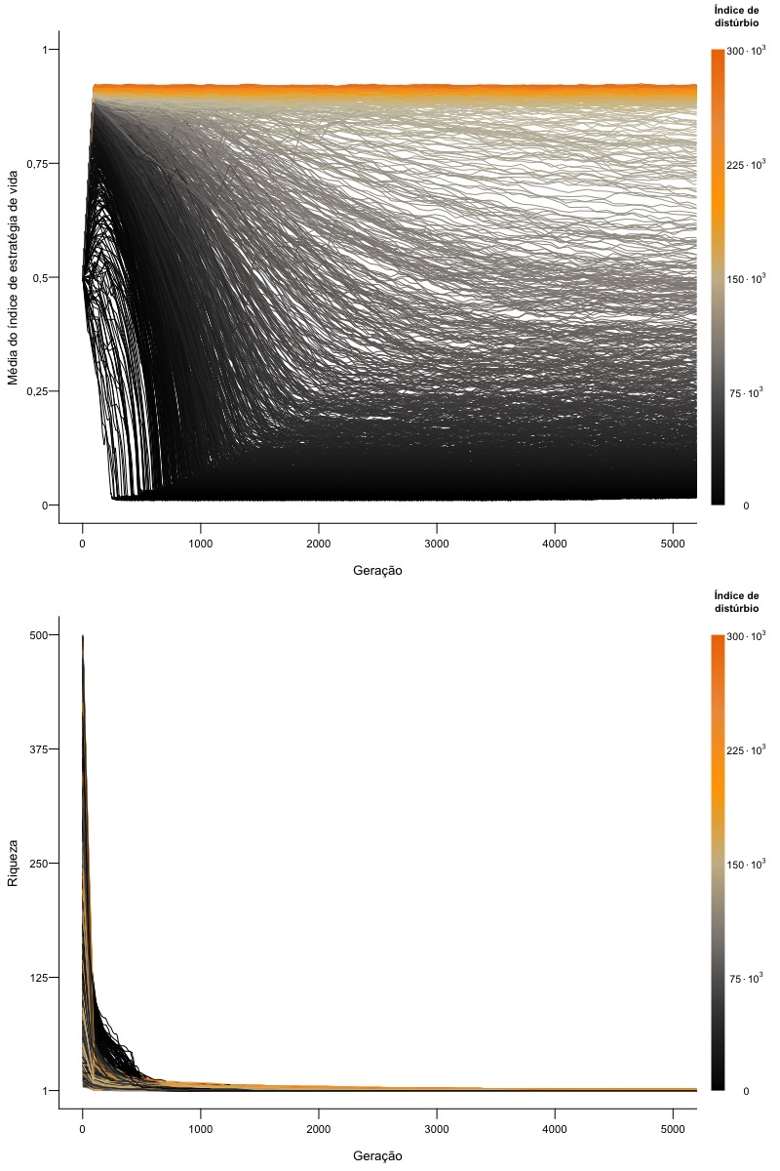
Figura A3: Mudança, no decorrer de 5 000 gerações, da média do índice de estratégia de vida e da riqueza de comunidades em que a taxa de mutação é de 500. Cada linha representa uma comunidade, com riqueza inicial que variou de 5 a 500 e índice de distúrbio que variou de 0 (preto) a 300.10³ (laranja) entre as simulações. As comunidades apresentam, em média, 5 000 indivíduos no total e média de índice de estratégia de vida inicial de 0,5.
9. 2 Apêndice 2: Explicação sobre a escolha de tratar o distúrbio por meio de um índice que unifica frequência e intensidade

A transformação da frequência e da intensidade do distúrbio em um índice único permite que incluamos apenas uma variável preditora nos modelos, o que facilita o uso de funções não lineares e a interpretação dos coeficientes estimados. Isso foi possível após termos constatado que o efeito da frequência e da intensidade do distúrbio na média do índice de estratégia de vida é semelhante (Figura A4), e que o produto da frequência e da intensidade reduz a variação nos dados (TABELA A1; o que também pode ser percebido quando comparamos os gráficos da figura A4 abaixo com a figura 2, presente nos Resultados). Essa semelhança era esperada, dado que o produto da frequência e da intensidade resulta no número total de mortos por distúrbio.

Tabela A1: Resultado da seleção de modelos para a média do índice de estratégia de vida como função de três variáveis preditoras distintas: frequência do distúrbio, intensidade do distúrbio e índice de distúrbio (produto da frequência e da intensidade). O modelo selecionado foi o que apresentou o índice de distúrbio como variável-preditora.

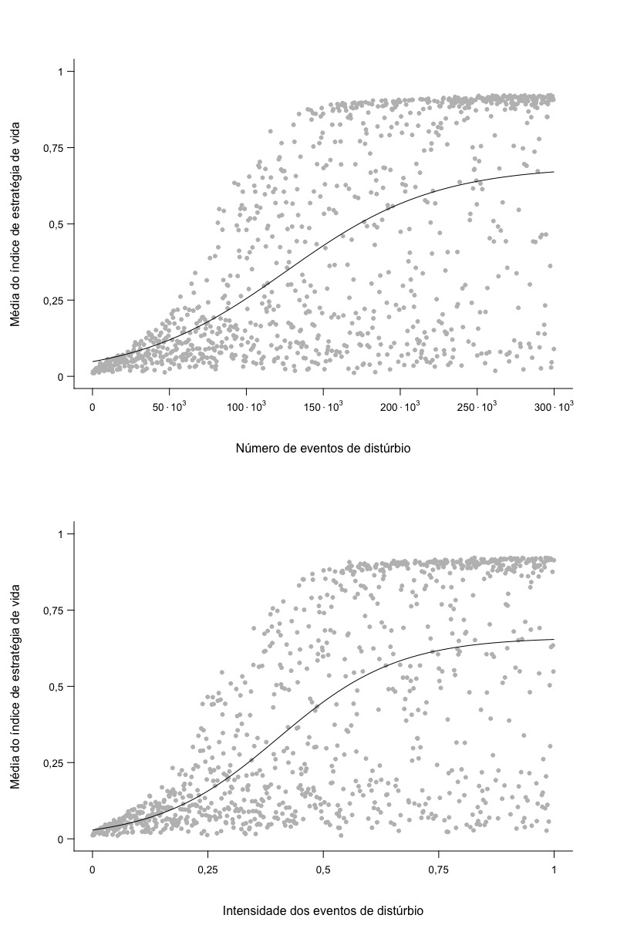
Figura A4: Relação entre a média do índice de estratégia de vida das comunidades (a) e o número de eventos de distúrbio (b) e a intensidade dos eventos de distúrbio a que foram submetidas. Cada ponto representa uma comunidade do cenário em que ocorre adaptação e exclusão competitiva de espécies. As linhas pretas equivalem aos previstos pelos modelos ajustados.

9. 3 Apêndice 3: Explicação sobre a escolha do tempo em que as variáveis-resposta foram analisadas

Para decidir em qual geração faríamos a análise das variáveis-resposta, consideramos tanto a estabilização das mudanças ocorridas na média da estratégia de vida das comunidades quanto os valores de riqueza, que devem ser o maior possível para possibilitar a análise da variância interespecífica do índice de estratégia de vida. Dessa forma, definimos que faríamos a análise após decorridas duas mil gerações (Figuras A5, A6 e A7).

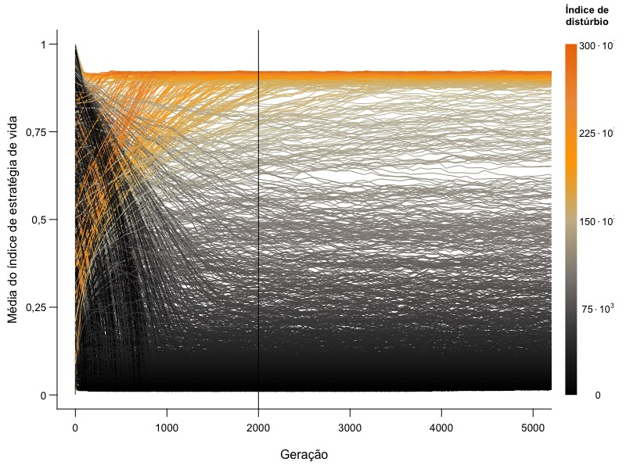
Figura A5: Mudança, no decorrer de 5 000 gerações, da média do índice de estratégia de vida das populações pertencentes ao cenário em que ocorre apenas adaptação das espécies (riqueza inicial de 1 e taxa de mutação de 500). Cada linha representa uma população com 5 000 indivíduos, submetida a um índice de distúrbio que variou de 0 (preto) a 300.10³ (laranja) entre as simulações e cuja média do índice de estratégia de vida inicial variou de 0 a 1. A linha vertical preta representa o ciclo correspondente à geração 2 000.

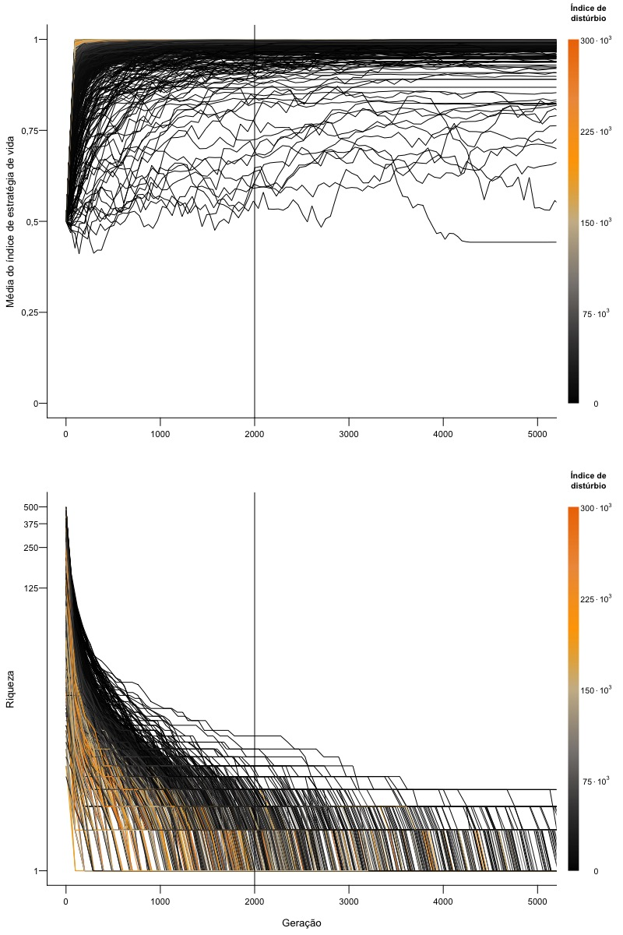
Figura A6: Mudança, no decorrer de 5 000 gerações, da média do índice de estratégia de vida e da riqueza das comunidades pertencentes ao cenário em que ocorre apenas exclusão competitiva das espécies (riqueza inicial que variou de 5 a 500 e taxa de mutação nula). Cada linha representa uma comunidade, submetida a um índice de distúrbio que variou de 0 (preto) a 300.10³ (laranja) entre as simulações. As comunidades apresentam, em média, 5 000 indivíduos no total e média de índice de estratégia de vida inicial de 0,5. A linha vertical preta representa o ciclo correspondente à geração 2 000.
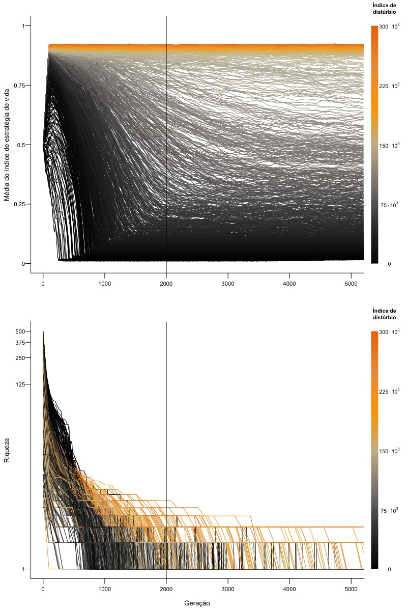
Figura A7: Mudança, no decorrer de 5 000 gerações, da média do índice de estratégia de vida e da riqueza das comunidades pertencentes ao cenário em que ocorre adaptação e exclusão competitiva das espécies (riqueza inicial que variou de 5 a 500 e taxa de mutação de 500). Cada linha representa uma comunidade, submetida a um índice de distúrbio que variou de 0 (preto) a 300.10³ (laranja) entre as simulações. As comunidades apresentam, em média, 5 000 indivíduos no total e média de índice de estratégia de vida inicial de 0,5. A linha vertical preta representa o ciclo correspondente à geração 2 000.

Pode haver, ainda, correlações genéticas entre os atributos não advindas de correlações ecológicas. As correlações genéticas podem ocorrer quando há desequilíbrio de ligação ou efeitos pleiotrópicos negativos entre os genes ligados aos atributos.
A técnica do hipercubo latino consiste em uma amostragem sistemática das distribuições de probabilidade dos parâmetros de um modelo, dividindo-as em regiões equiprováveis e sorteando um valor de cada região (Chalom & Prado, 2012). Os valores sorteados são combinados entre si e utilizados como entrada no modelo (o conjunto com um valor de cada um dos parâmetros constitui uma amostra do espaço paramétrico).
A média, a variância total e a variância interespecífica do índice de estratégia de vida são variáveis contínuas, positivas e assimétricas. A variação intraespecífica no índice de estratégia de vida, como explicitado na seção 4.1, é dada a partir do sorteio de uma distribuição gaussiana, no momento de determinação do índice de estratégia dos indivíduos novos da comunidade. Considerando essas características, as distribuições de probabilidade mais adequadas para potencialmente explicar a variação nos dados são a normal e a gama.

